ク リ ア 問 題 ５月 ②
（ 月 日）
5年 算数
Ｃlear

名 前

１ 次の計算をしましょう。

(1) ３３.６÷２４ (2) １４.５×６
(1) |  | (2)
(3) |  | (4)

(3) $１\frac{１}{７}$－$\frac{５}{７}$ (4) ５×(２+３)

(1) | ①
(1) | ②
(2) | ㎞ ｍ

２ 次の問いに答えましょう。

(1) 次の数は，6.31を何倍した数，または，
何分の１の数ですか。
① 63.1 ② 0.0631

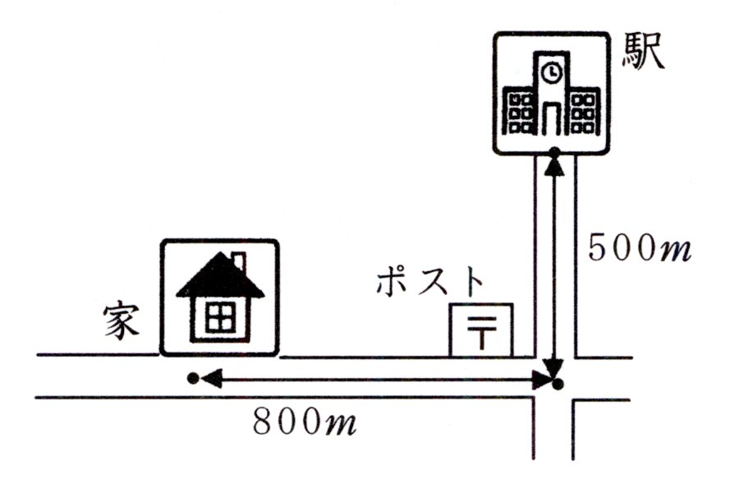
(2) 家からポストまでの道のりは800ｍで，ポスト
から駅までの道のりは500ｍです。家から駅まで
の道のりは何㎞何ｍですか。
（道はばは考えないものとする）

３ 右の図は，立方体の展開図です。この展開図を組み
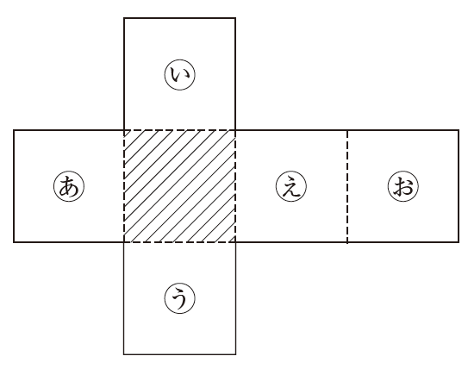
立ててできる立方体において，ななめの線をつけた面
と平行になる面を，下のアからオまでの中から１つ選
びましょう。

ア 面 イ 面 ウ 面

エ 面 オ 面

４ 右の図のような形をした庭の面積を,ア,イ,ウ,エの方法で求めました。
3m
8m
5m
4m
ア 3×12＋5×4 イ 3×8＋8×4
ウ 3×8＋3×4＋5×4 エ 8×12－5×8

下のように，点線を引いて面積を求めると，
ア，イ，ウ，エのどの式になるか，答えましょう。

ク リ ア 問 題 ５月 ②
解説シート
（ 月 日）
5年 算数
Ｃlear

考え方の見返しや復習に使いましょう。
１４．５
× ６
８７．０

１ 次の計算をしましょう。
１．４
２４ ３３．６
２４
９ ６
９ ６
０
(1) | １．４ | (2) | ８７
(3) | ３  ７ | (4) | ２５

(1) ３３.６÷２４ (2) １４.５×６
小数点の位置を確認しながら計算しましょう。
(3) $１\frac{１}{７}$－$\frac{５}{７}$ (4) ５×(２+３)
＝５×５＝２５
（ ）の中を先に計算するんだよね。

＝$\frac{８}{７}$－$\frac{５}{７}$＝$\frac{３}{７}$
(1) | ① １０倍
(1) | ② １００分の１
(2) | １ ㎞ ３００ ｍ

帯分数は仮分数になおすと計算ができるね。

２ 次の問いに答えましょう。
631.0 ×100
63.1 ×10
6.31 もとの数
0.631 ×10分の１
0.0631 ×100分の1

(1) 次の数は，6.31を何倍した数，
または，何分の１の数ですか。
① 63.1 ② 0.0631

(2) 家からポストまでの道のりは800ｍで，ポスト
から駅までの道のりは500ｍです。家から駅まで
の道のりは何㎞何ｍですか。
1000mは1kmになおすことができます。
（道はばは考えないものとする）
800m＋500m＝1300m＝1km300m
３ 右の図は，立方体の展開図です。この展開図を組み
立ててできる立方体において，ななめの線をつけた面
と平行になる面を，下のアからオまでの中から１つ選
ななめの線をつけた面を底面と考えると、～は垂直な面、は向かい合う平行な面になるね。

びましょう。

ア 面 イ 面 ウ 面
オ

エ 面 オ 面

４ 右の図のような形をした庭の面積を,ア,イ,ウ,エの方法で求めました。
3m
8m
5m
4m
ア 3×12＋5×4 イ 3×8＋8×4
ウ 3×8＋3×4＋5×4 エ 8×12－5×8

下のように，点線を引いて面積を求めると，
ア，イ，ウ，エのどの式になるか，答えましょう。

たて8m，横12mの長方形があると考えて，そこからたて5m，横8mの長方形をひく考え方だね。
5m
5×8
8m
エ
8m
8×12
12m
小５クリア５月②
（参考）過去の調査における正答率
問題番号 |  | 学年 | 正 答 | 調査の名称（実施学年） | 正答率(%)
１ | (1) | 小４ | 1.4 |  | ――
１ | (2) | 小４ | 87 |  | ――
１ | (3) | 小４ | 3/7 |  | ――
１ | (4) | 小４ | 25 | 平成23年度全国学力・学習状況調査（小学Ａ） | 94.3
２ | (1)① | 小４ | 10 倍 |  | ――
２ | (1)② | 小４ | 1/100 |  | ――
２ | (2) | 小３ | １ (㎞) 300 (ｍ) | 平成17年度 長野県学力実態調査 | 80.1
３ |  | 小４ | オ | 平成21年度全国学力・学習状況調査（中学Ａ） | 95.6
４ |  | 小４ | エ |  | ――

（参考）解答類型及び過去の調査における反応率
◎ … 解答として求める条件をすべて満たしている正答
問題番号 |  | 解 答 類 型 | 反応率(%) | 自校の  反応率 | 正答
１ | (1) | ・1.4 と解答しているもの | ―― |  | ◎
１ | (1) | ・上記以外の解答 | ――
１ | (1) | ・無解答 | ――
１ | (2) | ・87 と解答しているもの | ―― |  | ◎
１ | (2) | ・870 と解答しているもの | ――
１ | (2) | ・上記以外の解答 | ――
１ | (2) | ・無解答 | ――
１ | (3) | ・3/7 と解答しているもの | ―― |  | ◎
１ | (3) | ・上記以外の解答 | ――
１ | (3) | ・無解答 | ――
１ | (4) | ・25 と解答しているもの | 94.3 |  | ◎
１ | (4) | ・13 と解答しているもの | 0.4
１ | (4) | ・上記以外の解答 | 4.9
１ | (4) | ・無解答 | 0.4
２ | (1)  ① | ・10 倍 と解答しているもの | ―― |  | ◎
２ | (1)  ① | ・上記以外の解答 | ――
２ | (1)  ① | ・無解答 | ――
２ | (1)  ② | ・1/100 と解答しているもの | ――
２ | (1)  ② | ・上記以外の解答 | ――
２ | (1)  ② | ・無解答 | ――
２ | (2) | ・1 (㎞) 300 (ｍ) と解答しているもの | 80.1 |  | ◎
２ | (2) | ・上記以外の解答 | 17.6
２ | (2) | ・無解答 | 2.3
３ |  | ・ア と解答しているもの | 0.8
３ |  | ・イ と解答しているもの | 0.8
３ |  | ・ウ と解答しているもの | 0.9
３ |  | ・エ と解答しているもの | 1.4
３ |  | ・オ と解答しているもの | 95.6 |  | ◎
３ |  | ・上記以外の解答 | 0.0
３ |  | ・無解答 | 0.6
４ |  | ・ア と解答しているもの | ――
４ |  | ・イ と解答しているもの | ――
４ |  | ・ウ と解答しているもの | ――
４ |  | ・エ と解答しているもの | ―― |  | ◎
４ |  | ・上記以外の解答 | ――
４ |  | ・無解答 | ――

